1. Escribir un programa java que reciba un nro. y realice las siguientes operaciones:
   1. Verificar si es par o impar
   2. Verificar si es múltiplo de 10
   3. Verificar si es divisible por 2
2. Construir un programa que simule el funcionamiento de una calculadora que puede realizar las cuatro operaciones aritméticas básicas (suma, resta, producto y división) con valores numéricos enteros.
   1. Crear un menú para la calculadora donde se indique la operaciones posibles y que permita realizar más de una Operación sin tener que salir del programa
   2. Implementar en métodos diferentes las siguientes operaciones:
      1. S o s para la suma,
      2. R o r para la resta,
      3. M o m para el producto
      4. D o d para la división.
      5. F o f para Factorial (3! = 3\*2\*1)
      6. P o p para Potencia
      7. X o x para Salir/Volver al menú anterior
3. Construir un programa que calcule el índice de masa corporal de una persona (IMC = peso[kg] / Altura\*altura) e indique en estado se encuentra la persona en función del valor de IMC:

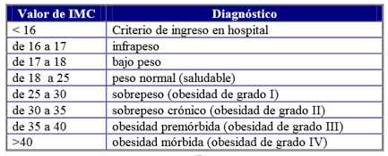

1. Escribir un programa en Java que imprima por pantalla los números del 1 al 10.
2. Escribir un programa en Java que imprima por pantalla los números pares del 2 al 20.
3. Escribir un programa en Java que multiplique los 20 primeros números naturales.
4. Escribir un programa en Java que sume los cuadrados de los cien primeros números naturales, mostrando el resultado en pantalla.
5. Implemente un método que reciba un entero comprendido entre 0-9, valide que se encuentre en cada rango y para cada número imprima el valor en letras.   
   Ejemplo si recibe 0 → cero.
6. Escriba un programa Java que reciba la altura de la pirámide e imprima su figura (Ejemplo Altura = 7):
   1. @
   2. @@
   3. @@@
   4. @@@@
   5. @@@
   6. @@
   7. @